 Kit Porta Pronta Dry-Wall **60** >(62) /**70** >(72) /**80**>(82)cms - linha **48** **/70** esquerda/direita

– Requadro (Batente) de Madeira Natural  
– fechadura concha em ambos os lados, direito e esquerdo.  
– Porta lisa com revestimento em chapas de fibras duras de madeira em MDF - composta internamente por Miolo Colmeia (Honey-Comb)  
  
– Largura das portas: 62/72/82 cms  
– Largura da porta com batente: 67/77/87 cms  
– Utilizado para montante e Guia de 48 mm de espessura.

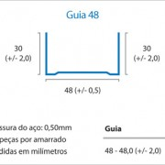

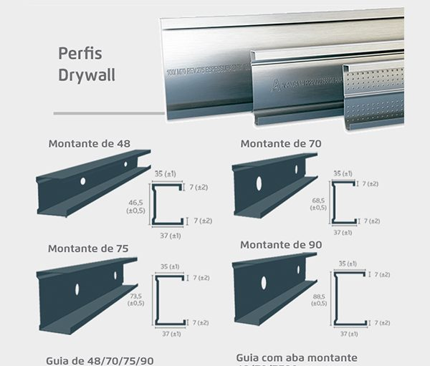

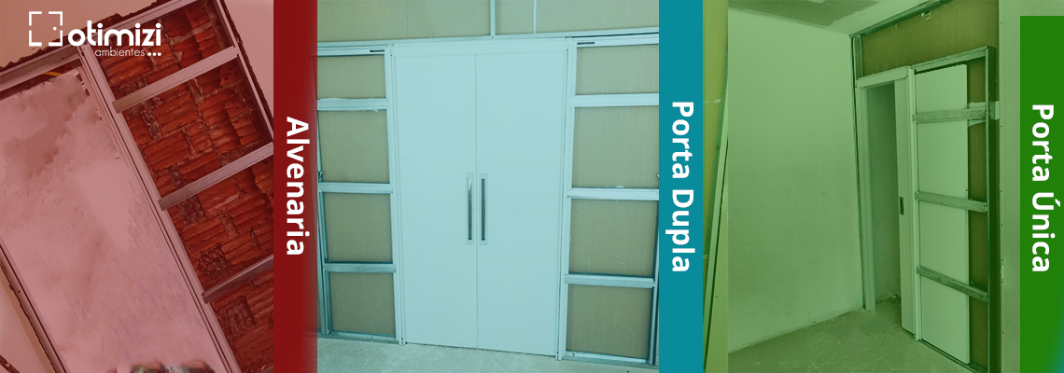

Porque comprar uma porta embutida?

Daqui a alguns anos, as portas embutidas estarão presentes em todas as novas construções, pois oferecem maior durabilidade e praticidade tornando o ambiente mais aconchegante.

Essencial para apartamentos e escritórios pequenos, as portas de embutir proporcionam total otimização de espaço, além de não atrapalharem a estética do ambiente.

De acordo com pesquisas realizadas em vários países, 66% das residências já possuem porta embutida em algum ambiente. Porém, este número é menor no Brasil por se tratar de um produto novo no mercado brasileiro, mas todos que a conhecem ou são apresentados ao produto destacam seus eventuais benefícios como qualidade e praticidade.

Funcional para Drywall e Alvenaria

A porta de embutir da Otimizi é funcional para Drywall e alvenaria. Tem espessura de 10 cm e se encaixa perfeitamente em um montante de 70 cm para Drywall. Sua vedação pode ser utilizada em quaisquer soluções de placa do segmento Drywall, como placas de gesso, placa verde para ambientes úmidos e até placas antichamas e cimentícias, para ambientes externos.

Atualmente, o sistema Drywall apresenta solução completa para qualquer obra, principalmente pelo custo baixo, pela limpeza e rapidez na instalação. É muito mais eficaz, comparada às soluções de reboco e cimento molhado atuais, que utilizamos na maioria das construções no Brasil.

**A placas de Drywall são divididas em 4 modelos:**   
1. Placa Cinza – Placa de gesso seco utilizada para qualquer ambiente, tanto nas paredes como no teto. Pode ser instalada em salas, escritórios, quartos, forros, divisórias etc.  
2. Placa Verde – Placa de gesso com revestimento, para suportar muita umidade, geralmente utilizada em lavanderias e banheiros.  
3. Placa Anti-chama – Placa de gesso com revestimento para suportar chamas, geralmente utilizada em cozinha.  
4. Placa Cimentícia – Placa de cimento, geralmente utilizada para revestimento externo de um sistema Drywall. Muitas casas de Steel Frame utilizam essa placa para proteger o ambiente interno.

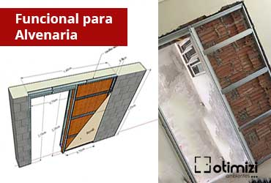

Todos os modelos de placa podem ser utilizados sem contra indicações e substituem totalmente as paredes convencionais de bloco, com acústica muito parecida e suportam qualquer tipo de revestimento de azulejo, papel de parede entre outros. Porém, como muitos ainda não conhecem ou necessitam por questões técnicas, foi criada uma placa de metal que é utilizada na vedação da porta, na qual é possível aplicar o cimento molhado, nivelando-o com a parede já existente.

**Importante:** Em casos de alvenaria, muitas paredes têm uma espessura maior que 10 cm, tamanho padrão de uma parede de Drywall. Por isso, a Otimizi criou um extensor de batente, que completa o vão aberto entre o batente e a guarnição.

USO PERFIL GUIA PARA DRYWALL

O **perfil guia para drywall** é uma peça metálica que pode ter o formato de um trilho, por exemplo, utilizado na sustentação de drywall para garantir a correta colocação da estrutura horizontal do drywall.

COMPOSIÇÃO DO PERFIL

Feito geralmente de aço galvanizado, material que resiste à corrosão provocado pela umidade, o perfil guia é utilizado como parte integrante de estruturas em obras de pequeno e grande porte, e substitui a alvenaria comum para orientar o sentido da estrutura.

O sistema de construção a seco proporcionado pelo uso de drywall é o que possibilita a execução de uma obra sustentável e de excelente qualidade, além de agilidade e segurança no conforto térmico e acústico.

PRINCIPAL USO

O **perfil guia para drywall** em geral é aplicado em paredes e é muito utilizado em construções como:

* Hotéis e resorts;
* Clínicas e hospitais;
* Escritórios;
* Escolas e universidades;
* Shopping/lojas;
* E também é usado em residências.

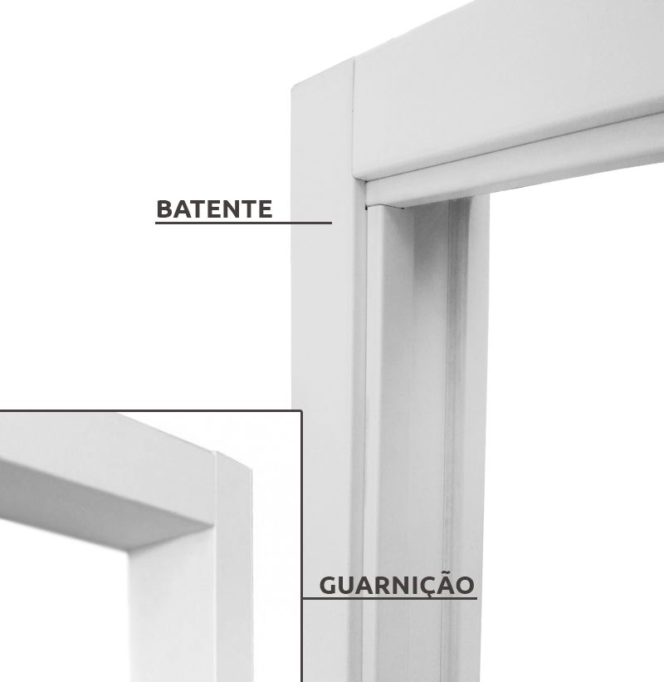

**Kit Porta pronta para Drywall**

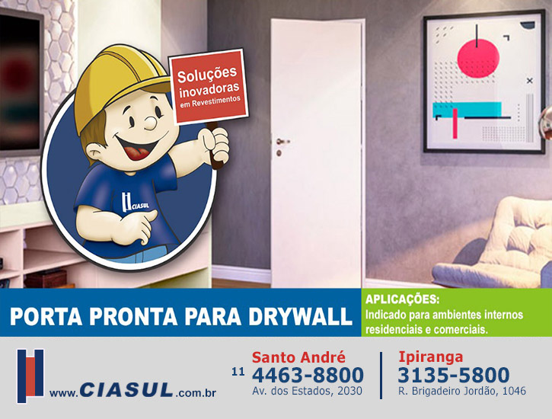

**Medidas dos vãos de portas**

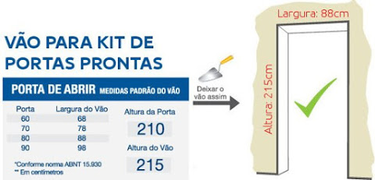  
**Medidas padrão para os vãos de portas.**

Para que a instalação das portas da sua obra alcance um acabamento perfeito, sem retrabalhos nem desperdício é importante estar atento as **medidas corretas dos vãos onde as portas serão instaladas**.  
  
Na ilustração acima podemos observar as medidas mais comuns de portas e as respectivas aberturas de vãos necessárias para sua instalação. Observe que **a largura do vão é sempre 8cm maior que a medida da folha da porta**. A altura para todas elas é sempre a mesma: **215 cm para o vão de abertura** onde o caixilho será instalado.  
  
**Importante:**

* As medidas para os vãos devem ser consideradas já com o piso colocado;
* A instalação das portas é feita após a pintura das paredes e a instalação do piso;

**Caixilhos e vistas**

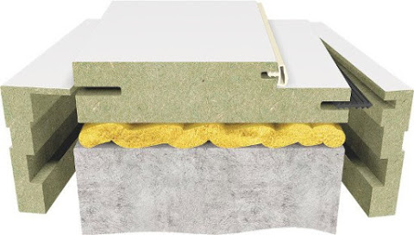  
**Caixilho com encaixe regulável para as vistas.**

A espessura da parede vai determinar a medida dos caixilhos. Nossas portas vem com caixilhos reguláveis para instalação das vistas através de encaixe.